 |  | 데이터융복합∙소비자리서치 전문 연구기관  컨슈머인사이트 보도자료  (Telecom Report '23-2)
기관 | 컨슈머인사이트 |  | 이메일 | parkkh@consumerinsight.kr
문의 | 박경희 본부장 |  | 연락처 | 02) 6004-7619
배포일 | 2023년 3월 9일(목) 배포 |  | 매수 | 4매

해외여행 때 데이터는? 로밍·유심 뜨고 포켓 와이파이 ‘뚝’
컨슈머인사이트, 코로나 전후 해외 데이터 이용 방법 비교
- 해외여행 경험자 로밍, 유심 이용률 3년새 크게 늘고
- 과거 가장 많이 쓰던 포켓와이파이는 최하위로 밀려
- 코로나 후 업무여행 비율 증가와 여행의 개인화 영향
- 로밍 이용률 가장 크게 늘었지만 요금폭탄 우려 여전
- 연령대별로 4050은 로밍, 2030은 유심 이용 비율 높아
- 3개 방식 모두 소비자 만족률은 50%대로 큰 차이 없어

○ 여행자가 해외 방문 때 휴대폰 데이터를 접속하는 방법에 큰 변화가 나타났다. 통신사 ‘로밍’과 해외 현지 ‘유심(USIM)’ 이용이 증가한 반면 과거 가장 많이 쓰던 ‘와이파이 라우터(포켓 와이파이)’ 방식은 최하위로 밀렸다. 코로나로 확 달라진 여행 트렌드와 통신사의 로밍 상품 다양화가 맞물린 결과다.
○ 데이터융복합·소비자리서치 전문 연구기관 컨슈머인사이트가 매년 2회(2005년부터 상·하반기 각 1회, 회당 표본규모 약 4만명) 실시하는 ‘이동통신 기획조사’에서 지난 1년 이내 해외 방문 경험자와 향후 1년 이내 해외 방문 계획자에게 현지에서 휴대폰 데이터 이용 방법에 대해 묻고 추이를 비교했다.
□ 데이터 접속 방법은 △이용하는 통신사 데이터 로밍, △해외 현지 유심 구매·사용, △와이파이 라우터(포켓 와이파이) 이용, △유료 데이터 이용 안 함(무료 와이파이만 이용) 등 4가지를 제시했다.

■ 해외여행 갈 사람도 ‘로밍, 유심, 포켓와이파이’ 순 선호
○ 2022년(이하 하반기) 기준 해외 데이터 이용 방법은 로밍 방식이 36.1%로 가장 많았다. 유심을 구입해 이용한 비율이 33.8%로 그 다음이었고, 포켓와이파이 방식은 22.3%로 낮았다. 3년 전인 2019년 포켓와이파이 30.1%, 유심 26.7%, 로밍 24.0%였던 것과 비교하면 정반대 순서가 됐다. 데이터를 이용하지 않았다는 응답은 19.2%에서 7.8%로 감소(-11.4%p)해 이 기간 데이터 이용률 자체가 그만큼 높아졌음을 알 수 있다[그림1].

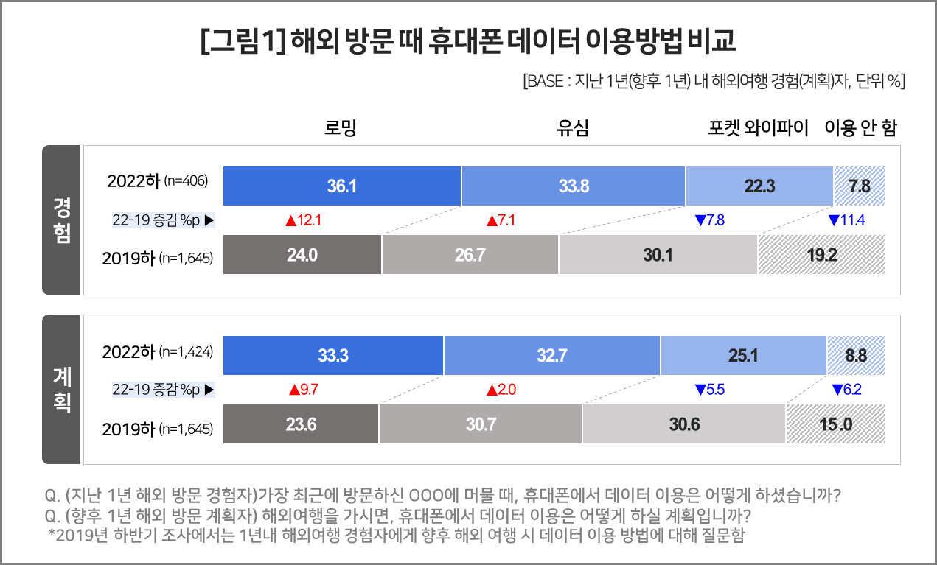

□ 연령대별로 보면 로밍 방식은 40대와 50대 이상, 유심 방식은 20대와 30대, 포켓와이파이 방식은 10대의 사용 비율이 압도적으로 높다는 특징도 나타났다. 상대적으로 구매력이 높고 디지털 이용에 서툰 40, 50대 이상은 비용이 좀 더 들더라도 편리성을 우선적으로 추구했고 20, 30대는 가성비를, 10대는 데이터 용량을 중시하는 등 특성에 따라 나름대로 합리적인 선택을 하고 있었다.
○ 해외여행 계획자의 이용 의향을 보면 이런 추세는 당분간 이어질 것으로 보인다. 2022년 기준 향후 1년 이내 해외여행 계획이 있는 소비자는 로밍(33.3%)과 유심(32.7%) 이용 의향이 엇비슷한 수준으로 높았고, 포켓 와이파이는 25.1%, 이용 안 할 것이라는 응답은 8.8%였다. 2019년 대비 증감률도 해외여행 경험자의 추이와 대체로 일치한다. △로밍과 유심의 이용률 동반 상승 △로밍의 더 큰 약진 △포켓 와이파이의 하락 △전체 이용률의 증가(‘이용 안 함’ 감소) 등 많은 점에서 그렇다.

■ 로밍 이용 기피 이유는 여전히 ‘요금 폭탄’ 공포 때문
○ 데이터 이용 행태에 이같은 변화가 일어난 것은 우선 달라진 여행 트렌드 때문이다. 코로나이후 해외 방문 자체가 격감했고, 방문 목적에서 여행(2019년 83%→2022년 64%)은 감소한 대신 출장·업무 비율(9.1%→21.2%)이 높아졌다. 출장·업무 여행 특성 상 요금이 비싸더라도 이용하기 편하고 믿을 수 있는 통신사 로밍을 선호할 수밖에 없다. 무난한 편리성에 요금이 저렴한 유심 이용도 증가한 반면 여럿이 사용할 수 있는 게 최대 강점인 포켓 와이파이는 여행의 언택트·개인화 트렌드에 밀려 오히려 후퇴했다.
○ 국내 주요 통신사가 다양한 로밍 요금제 출시, 요금 할인 등 프로모션을 앞다퉈 선보인 점도 로밍 이용률을 높인 또 하나의 이유가 될 수 있다. 그럼에도 로밍의 가장 큰 약점은 여전히 비싼 요금이다. 1년내 해외여행에서 로밍을 이용할 계획인 소비자는 그 이유로 대부분 ‘국내 통화·문자 등 이용이 편리해서’(47%), ‘신청·개통·반납 등의 절차가 간편해서’(45%)를 꼽았을 뿐 ‘요금이 저렴해서’라는 응답은 18%에 그쳤다. 반면 유심 이용자 57%는 저렴한 요금을, 포켓 와이파이 이용자는 저렴한 요금(53%)과 데이터 용량(46%)을 꼽았다[그림2].

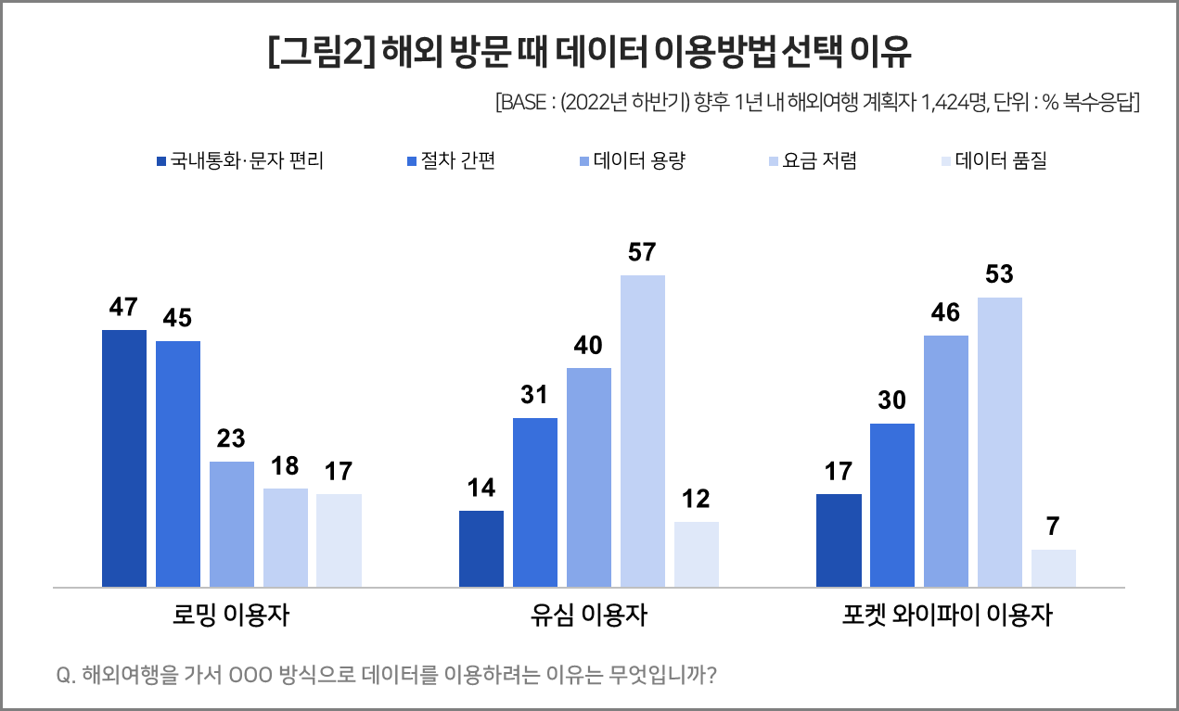

○ 최근 몇 년간 데이터 로밍이 해외여행 고객에게 더 많은 선택지가 되고 있음은 분명하다. 그러나 코로나 시기 해외여행은 사실상 초토화됐고 회복도 더딘 데 비춰볼 때 해외 로밍 시장도 이용률은 늘었지만 규모 자체는 크게 줄었을 것이다. 로밍을 이용해 본 소비자의 만족률(5점 척도 중 TOP2 %)은 57% 수준으로 유심(59%), 포켓 와이파이(52%)와 차별성이 없었다. 그 이유는 물론 ‘요금폭탄’에 대한 우려 때문이다. 모처럼 맞이한 로밍의 상승세가 계속될지, 일시적 현상에 그칠지 통신사의 대응 전략이 주목된다.

컨슈머인사이트는 비대면조사에 효율적인 대규모 온라인패널을 통해 자동차, 이동통신, 쇼핑/유통, 관광/여행, 금융 등 다양한 산업에서 요구되는 전문적이고 과학적인 리서치 서비스를 제공하고 있습니다. 다양한 빅데이터를 패널 리서치 데이터와 융복합 연계하여 데이터의 가치를 높이고 이를 다양한 산업에 적용하는 데 집중하고 있습니다. 특히 최근에는 100% 모바일 기반으로 전국민 표본 대표성을 가진 조사 플랫폼 '국대패널'을 론칭하고 조사업계 누구나 사용할 수 있도록 개방했습니다.
이 리포트는 컨슈머인사이트가 2005년부터 수행한 ‘이동통신 기획조사’를 바탕으로 한다. 조사는 컨슈머인사이트의 86만 IBP(Invitation Based Panel)를 표본틀로 연 2회(매년 3~4월/9~10월, 회당 표본 규모 약 4만명-17차부터) 실시하며 이동통신 사용 행태 전반을 조사 범위로 한다. 2022년 하반기에는 3만5519명을 조사했으며, 표본추출은 인구구성비에 따라 성·연령·지역을 비례 할당하여, 모바일과 PC를 이용한 온라인 조사로 진행됐다.
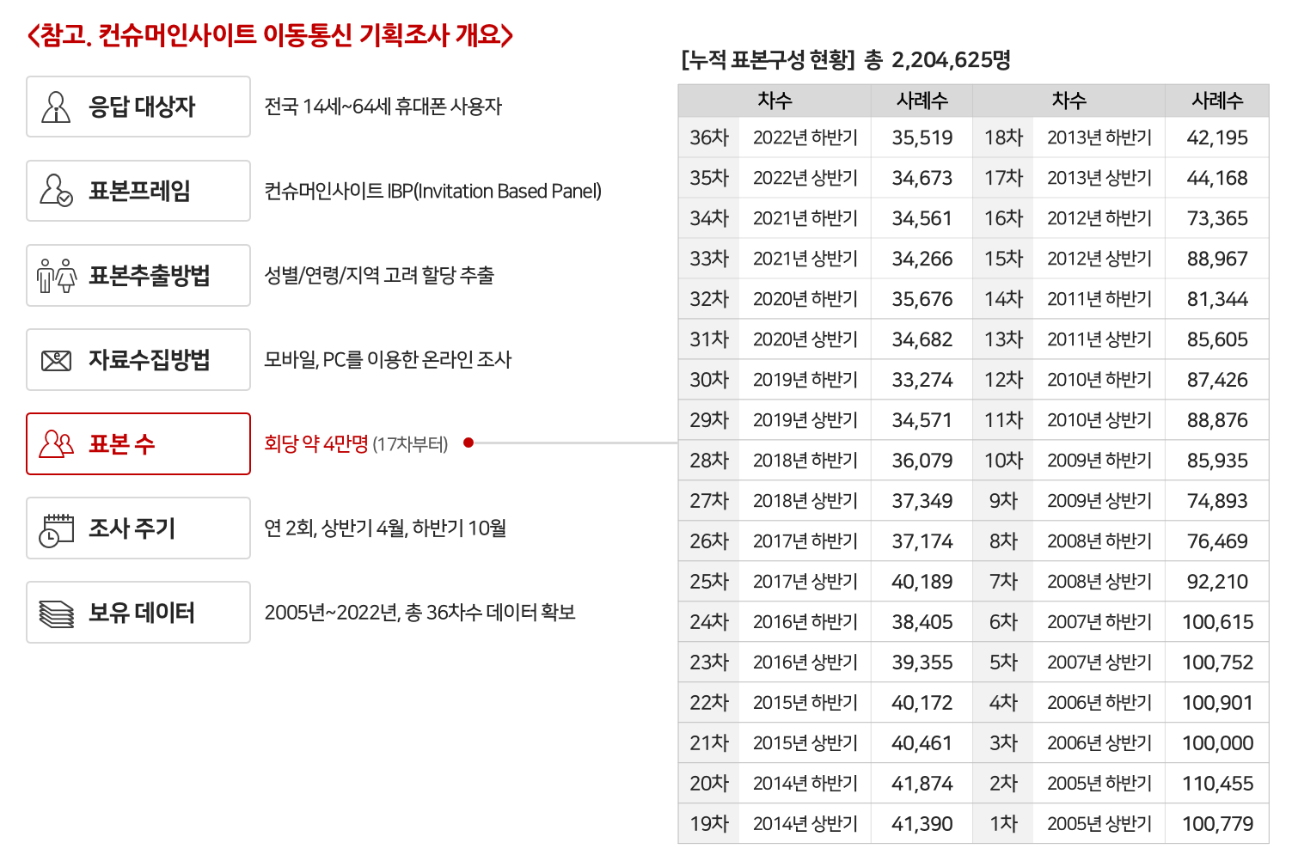
----------------------------------------------------------------------------------------------------------------------
Copyright ⓒ Consumer Insight. All rights reserved. 이 자료의 저작권은 컨슈머인사이트에 귀속되며 보도 이외의 상업적 목적으로 사용할 수 없습니다.
For-more-Information
박경희 본부장 | parkkh@consumerinsight.kr | 02)6004-7619
박지영 수석부장 | parkjy@consumerinsight.kr | 02)6004-7629

